计算机网络实验报告

实验五

动态路由协议RIP，OSPF和BGP

学号：141220065

姓名：刘博

时间：2016.5.11

1. 实验目的：
理解自制系统（AS），观察RIP，OSPF以及BGP动态路由协议的实际运行过程。在网络拓扑结构变更的情况下观察路由表的动态变更，通过实验理解路由选择算法。具体分四个目标进行本实验：
1. 观察rip协议运行
2. 观察ospf协议运行
3. 观察bgp协议运行
4. 观察网络拓扑变化情况下rip协议的路由选择

2. 实验环境：
ubuntu-12.04（机房环境）

3. 网络拓扑配置：
ip分配表：
节点名 | 虚拟设备名 | IP | 子网掩码
Router0 | Router0 | Eth0 192.168.0.2 | 255.255.255.0
Router0 | Router0 | Eth1 192.168.1.1 | 255.255.255.0
Router1 | Router1 | Eth0 192.168.1.2 | 255.255.255.0
Router1 | Router1 | Eth1 192.168.2.1 | 255.255.255.0
Router2 | Router2 | Eth0 192.168.2.2 | 255.255.255.0
Router2 | Router2 | Eth1 192.168.3.1 | 255.255.255.0
Router3 | Router3 | Eth0 192.168.3.2 | 255.255.255.0
Router3 | Router3 | Eth1 192.168.0.1 | 255.255.255.0
Router3 | Router3 | Eth2 192.168.4.1 | 255.255.0.0
Router4 | Router4 | Eth0 192.168.8.1 | 255.255.0.0
Router4 | Router4 | Eth1 192.168.9.1 | 255.255.255.0
Router5 | Router5 | Eth0 192.168.9.2 | 255.255.255.0
Router5 | Router5 | Eth1 192.168.10.1 | 255.255.255.0
Router6 | Router6 | Eth0 192.168.10.2 | 255.255.255.0

网络拓扑（最终状态）：
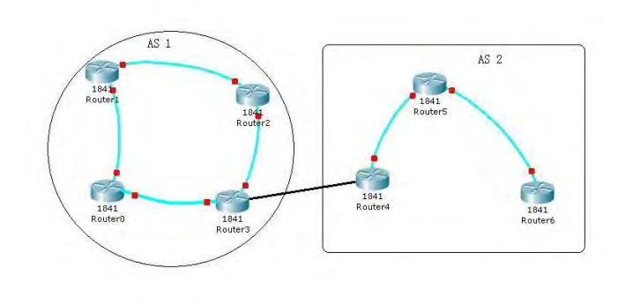
4. 路由配置文件：
首先为所有网卡配置ip地址（安装quagga过程省略）：
ifconfig ethx a.b.c.d/m
然后打开转发控制：
echo 1 > /proc/sys/net/ipv4/ip_forward

分别在router0-router3四台虚拟机上配置rip协议：
其中各个路由器上协议配置文件参见附件（configuration/routerX/zebra.conf和ripd.conf）

然后分别在router4-router6三台虚拟机上配置ospf协议：
其中各个路由器上协议配置文件参见附件（configuration/routerX/zebra.conf和ospfd.conf）

然后分别在router3和router4上配置bgp协议，我选router3所在的AS系统号为100，router4所在的AS系统号为101：
其中各个路由器上协议配置文件参见附件（configuration/routerX/zebra.conf和bgpd.conf）

5. 数据包截图（所有截图在capture文件夹下）：
1. rip协议：
我在router0的eth1网卡上进行抓帧。
rip协议截图如下：
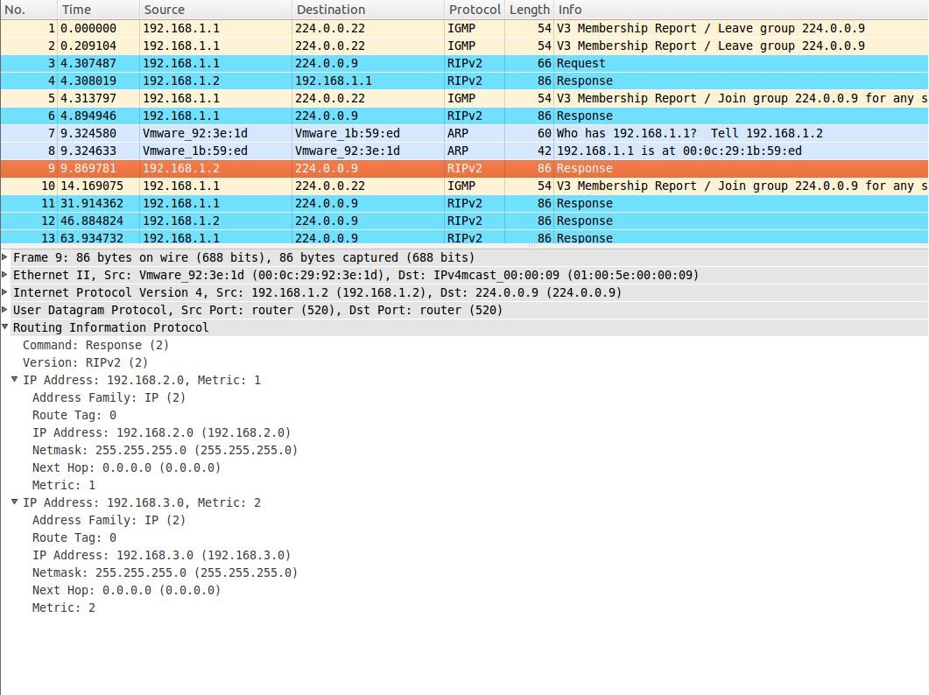
2. ospf协议：
我在router4的eth1网卡上进行抓帧：
ospf协议截图如下：
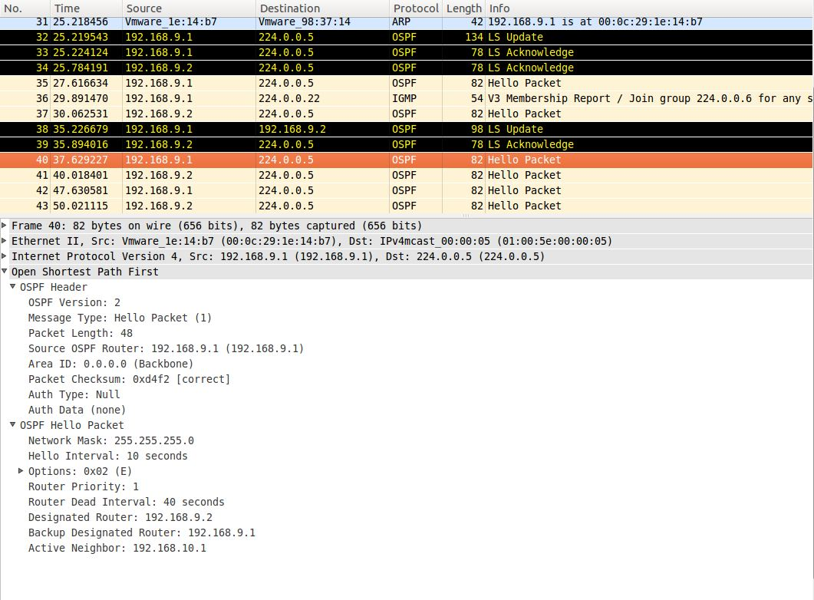
3. bgp协议：
我在router3的eth2网卡上进行抓帧：
bgp协议截图如下：
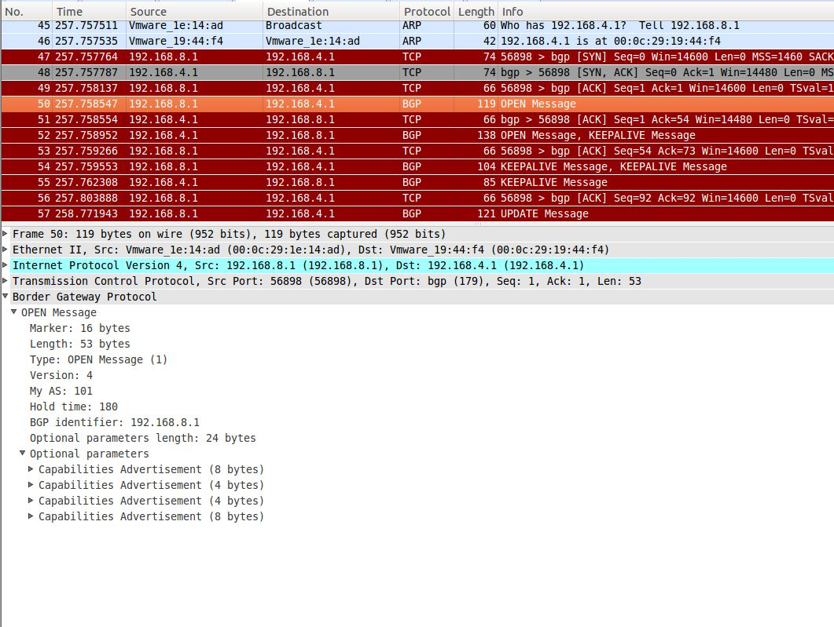
（open message）
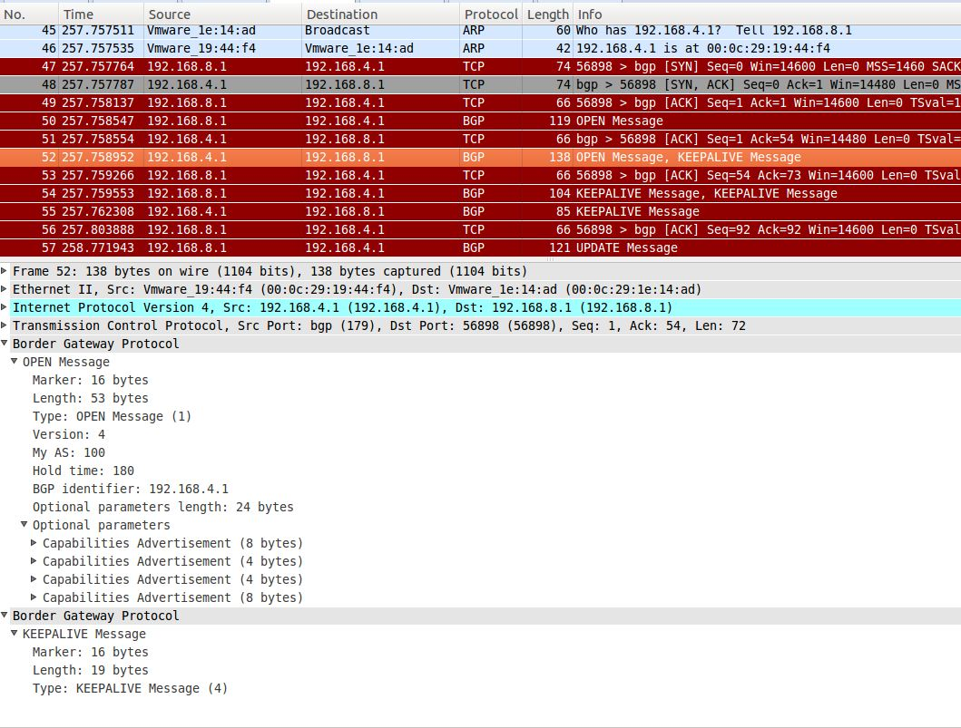
（keep message）

6. 协议报文分析：
1. rip协议报文分析：
首先进行rip报文的分析：
如图，在执行了第一帧request之后，第二帧受到了来自router1的response。协议类型为RIPv2：
command：respnse（2）
version：RIPv2（2）
然后是从router1上返回的路由信息：可以看到router1总共有两条路由路径，这两条分别是：
IP：192.168.2.0 Metric：1
IP：192.168.3.0 Metric：2
两条路径打开后可以看到每一条路径的网络ip和网络掩码等信息：
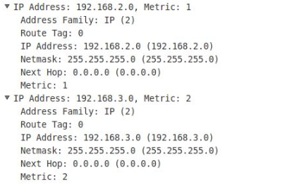

2. ospf协议报文分析：
然后进行ospf报文的分析：
如图，看NO.40号帧，可以看到这是一个hello帧。
其源IP为：192.168.9.1 这是router4的地址，然后目标地址是192.168.9.2，这是router5的地址。
并且给出了该帧的长度和头部校验和等信息。
在交换了hello信息后，开始进行路由信息交换：
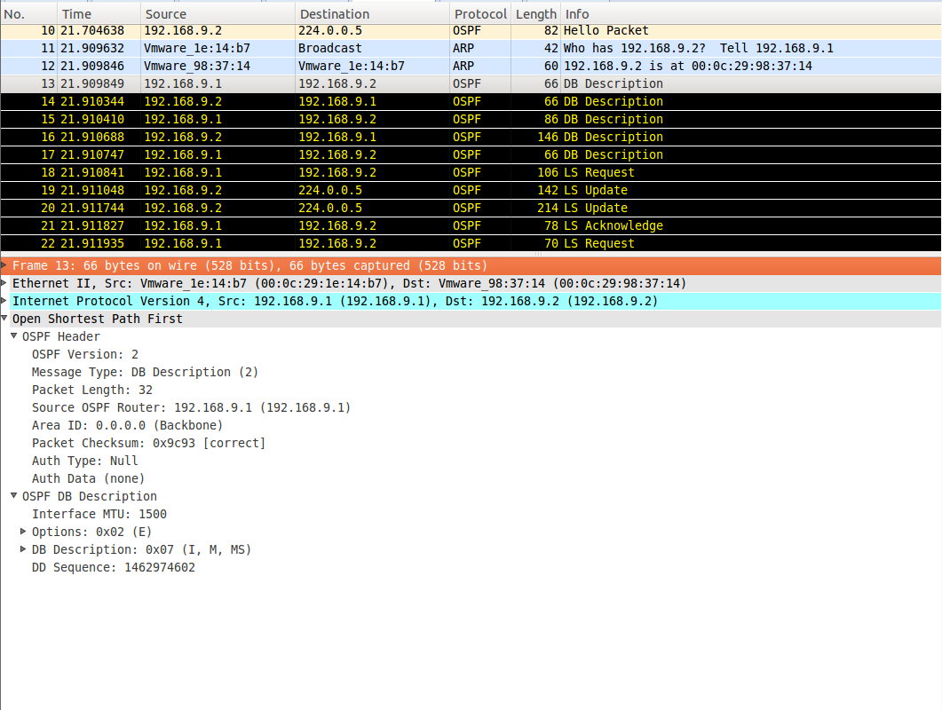
其中DB description就是路由信息的描述。
3. bgp协议报文分析：
最后进行bgp报文的分析：
如图，在NO.50号帧上，router3受到了router4传来的open信息：其中包含了router4所在的AS的编号：
My AS ： 101
hole time：（保持时间）100
还有4个选项参数（optional parameters）

在双方建立了连接之后，可以看到双方每隔一段时间就会通过发送keepalive帧来确认对方的连接同时保持更新，其中keepalive帧的截图如下：
其中keepalive帧保证了两个AS之间的实时更新和互通。

7. 动态路由变化：
可以观察，在未加上router0和router3的直接连接之前路由表信息如下：
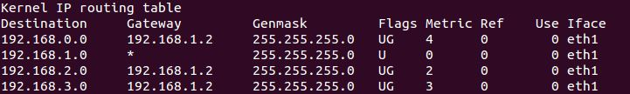
输入tracepath指令后显示如下：
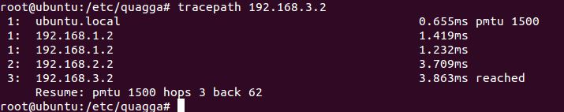
可以看到router0要经过router1，router2的转发，通过3跳到达router3。
然后我添加了router0到router3的连接，并且将其加入rip协议并更新了rip，可以发现路由表信息如下：
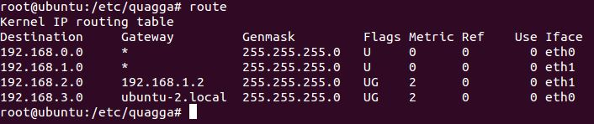
同样输入tracepath指令后显示如下：
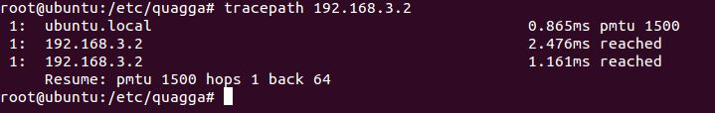
可以看到router0此时只通过一跳就可以到达router3。可以看到rip协议更新以及动态路由的变化。

